Отчёт по лабораторной работе №5

*Дисциплина: Архитектура компьютера*

Долгаев Евгений Сергеевич НММбд-01-24

Содержание

# 1 Цель работы

Приобретение практических навыков работы в *Midnight Commander*. Освоение инструкций языка ассемблера mov и int.

# 2 Задание

1. Выполнение лабораторной работы
   1. Подключение внешнего файла in_out.asm
2. Задания для самостоятельной работы

# 3 Теоретическое введение

## 3.1 Основы работы с Midnight Commander

Midnight Commander (или просто mc) — это программа, которая позволяет просматривать структуру каталогов и выполнять основные операции по управлению файловой системой, т.е. mc является файловым менеджером. Midnight Commander позволяет сделать работу с файлами более удобной и наглядной.

Для активации оболочки Midnight Commander достаточно ввести в командной строке mc и нажать клавишу Enter (рис. 1).

В Midnight Commander используются функциональные клавиши F1—F10, к которым привязаны часто выполняемые операции (табл. 1).

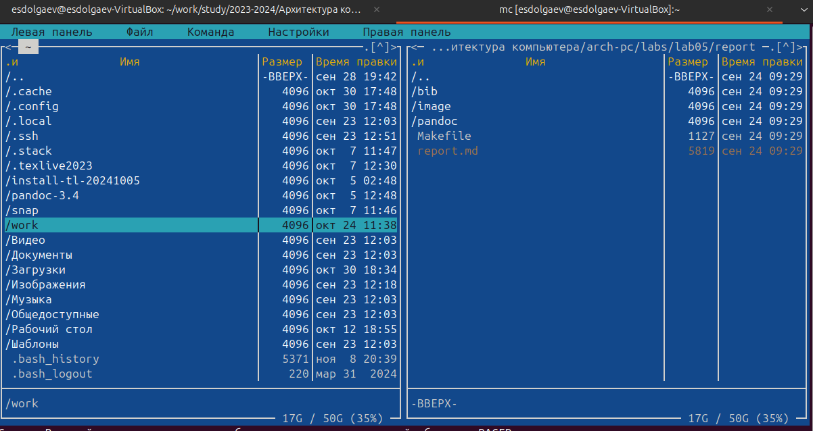

Рис. 1: Окно Midnight Commander

Таблица 1: Функциональные клавиши Midnight Commander

| Клавиша | Назначение |
| --- | --- |
| F1 | вызов контекстно-зависимой подсказки |
| F2 | вызов меню, созданного пользователем |
| F3 | просмотр файла, на который указывает подсветка в активной панели |
| F4 | вызов встроенного редактора для файла, на который указывает подсветка в активной панели |
| F5 | копирование файла или группы отмеченных файлов из каталога, отображаемого в активной панели, в каталог, отображаемый на второй панели |
| F6 | перенос файла или группы отмеченных файлов из каталога, отображаемого в активной панели, в каталог, отображаемый на второй панели |
| F7 | создание подкаталога в каталоге, отображаемом в активной панели |
| F8 | удаление файла (подкаталога) или группы отмеченных файлов |
| F9 | вызов основного меню программы |
| F10 | выход из программы |

Следующие комбинации клавиш облегчают работу с Midnight Commander:

* Tab используется для переключениями между панелями;
* ↑ и ↓ используется для навигации, Enter для входа в каталог или открытия файла (если в файле расширений mc.ext заданы правила связи определённых расширений файлов с инструментами их запуска или обработки);
* Ctrl + u (или через меню Команда > Переставить панели ) меняет местами содержимое правой и левой панелей;
* Ctrl + o (или через меню Команда > Отключить панели ) скрывает или возвращает панели Midnight Commander, за которыми доступен для работы командный интерпретатор оболочки и выводимая туда информация.
* Ctrl + x + d (или через меню Команда > Сравнить каталоги ) позволяет сравнить содержимое каталогов, отображаемых на левой и правой панелях.

## 3.2 Cтруктура программы на языке ассемблера NASM

Программа на языке ассемблера NASM, как правило, состоит из трёх секций: секция кода программы (SECTION .text), секция инициированных (известных во время компиляции) данных (SECTION .data) и секция неинициализированных данных (тех, под которые во время компиляции только отводится память, а значение присваивается в ходе выполнения программы) (SECTION .bss).

Таким образом, общая структура программы имеет следующий вид:

SECTION .data ; Секция содержит переменные, для  
 ... ; которых задано начальное значение  
SECTION .bss ; Секция содержит переменные, для  
 ... ; которых не задано начальное значение  
SECTION .text ; Секция содержит код программы  
 GLOBAL _start  
 _start: ; Точка входа в программу  
   
 ... ; Текст программы  
   
 mov eax,1 ; Системный вызов для выхода (sys_exit)  
 mov ebx,0 ; Выход с кодом возврата 0 (без ошибок)  
 int 80h ; Вызов ядра

Для объявления инициированных данных в секции .data используются директивы DB, DW, DD, DQ и DT, которые резервируют память и указывают, какие значения должны храниться в этой памяти:

* DB (define byte) — определяет переменную размером в 1 байт;
* DW (define word) — определяет переменную размеров в 2 байта (слово);
* DD (define double word) — определяет переменную размером в 4 байта (двойное слово);
* DQ (define quad word) — определяет переменную размером в 8 байт (учетверённое слово);
* DT (define ten bytes) — определяет переменную размером в 10 байт.

Директивы используются для объявления простых переменных и для объявления массивов. Для определения строк принято использовать директиву DB в связи с особенностями хранения данных в оперативной памяти.

Синтаксис директив определения данных следующий:

<имя> DB <операнд> [, <операнд>] [, <операнд>]

Таблица 2: Примеры

| Пример | Пояснение |
| --- | --- |
| a db 10011001b | определяем переменную a размером 1 байт с начальным значением, заданным в двоичной системе счисления (на двоичную систему счисления указывает также буква b (binary) в конце числа) подсказки |
| b db ‘!’ | определяем переменную b в 1 байт, инициализируемую символом ! |
| c db “Hello” | определяем строку из 5 байт |
| d dd -345d | определяем переменную d размером 4 байта с начальным значением, заданным в десятичной системе счисления (на десятичную систему указывает буква d (decimal) в конце числа) |
| h dd 0f1ah | определяем переменную h размером 4 байта с начальным значением, заданным в шестнадцатеричной системе счисления (h - hexadecimal) |

Для объявления неинициированных данных в секции .bss используются директивы resb, resw, resd и другие, которые сообщают ассемблеру, что необходимо зарезервировать заданное количество ячеек памяти. Примеры их использования приведены в табл. 3.

Таблица 3: Директивы для объявления неинициированных данных

| Директика | Назначение директивы | Аргумент | Назначение аргумента |
| --- | --- | --- | --- |
| resb | Резервирование заданного числа однобайтовых ячеек | string resb 20 | По адресу с меткой string будет расположен массив из 20 однобайтовых ячеек (хранение строки символов) |
| resw | Резервирование заданного числа двухбайтовых ячеек (слов) | count resw 256 | По адресу с меткой count будет расположен массив из 256 двухбайтовых слов |
| resd | Резервирование заданного числа четырёхбайтовых ячеек (двойных слов) | x resd 1 | По адресу с меткой x будет расположено одно двойное слово (т.е. 4 байта для хранения большого числа) |

## 3.3 Элементы программирования

### 3.3.1 Описание инструкции mov

Инструкция языка ассемблера mov предназначена для дублирования данных источника в приёмнике. В общем виде эта инструкция записывается в виде

mov dst,src

Здесь операнд dst — приёмник, а src — источник.

В качестве операнда могут выступать регистры (register), ячейки памяти (memory) и непосредственные значения (const). В табл. 4 приведены варианты использования mov с разными операндами.

Таблица 4: Варианты использования mov с разными операндами

| Тип операндов | Примеры | Пояснение |  |
| --- | --- | --- | --- |
| mov <reg>,<reg> | mov eax,ebx | пересылает значение регистра ebx в регистр eax |  |
| mov <reg>,<mem> | mov cx,[eax] | пересылает в регистр cx значение из памяти, указанной в eax |  |
| mov <mem>,<reg> | mov rez,ebx | пересылает в переменную rez значение из регистра ebx |  |
| mov <reg>,<const> | mov eax,403045h | пишет в регистр eax значение 403045h |  |
| mov <mem>,<const> | mov byte[rez],0 | записывает в переменную rez значение 0 |  |

ВАЖНО! Переслать значение из одной ячейки памяти в другую нельзя, для этого необходимо использовать две инструкции mov:

mov eax, x  
mov y, eax

Также необходимо учитывать то, что размер операндов приемника и источника должны совпадать. Использование слудующих примеров приведет к ошибке:

* mov al,1000h — ошибка, попытка записать 2-байтное число в 1-байтный регистр;
* mov eax,cx — ошибка, размеры операндов не совпадают.

### 3.3.2 Описание инструкции int

Инструкция языка ассемблера intпредназначена для вызова прерывания с указанным номером. В общем виде она записывается в виде

int n

Здесь n — номер прерывания, принадлежащий диапазону 0–255.

При программировании в Linux с использованием вызовов ядра sys_calls n=80h (принято задавать в шестнадцатеричной системе счисления).

После вызова инструкции int 80h выполняется системный вызов какой-либо функции ядра Linux. При этом происходит передача управления ядру операционной системы. Чтобы узнать, какую именно системную функцию нужно выполнить, ядро извлекает номер системного вызова из регистра eax. Поэтому перед вызовом прерывания необходимо поместить в этот регистр нужный номер. Кроме того, многим системным функциям требуется передавать какие-либо параметры. По принятым в ОС Linux правилам эти параметры помещаются в порядке следования в остальные регистры процессора: ebx, ecx, edx. Если системная функция должна вернуть значение, то она помещает его в регистр eax.

### 3.3.3 Системные вызовы для обеспечения диалога с пользователем

Простейший диалог с пользователем требует наличия двух функций — вывода текста на экран и ввода текста с клавиатуры. Простейший способ вывести строку на экран — использовать системный вызов write. Этот системный вызов имеет номер 4, поэтому перед вызовом инструкции int необходимо поместить значение 4 в регистр eax. Первым аргументом write, помещаемым в регистр ebx, задаётся дескриптор файла. Для вывода на экран в качестведескриптора файла нужно указать 1 (это означает «стандартный вывод», т. е. вывод на экран). Вторым аргументом задаётся адрес выводимой строки (помещаем его в регистр ecx, например, инструкцией mov ecx, msg). Строка может иметь любую длину. Последним аргументом (т.е. в регистре edx) должна задаваться максимальная длина выводимой строки.

Для ввода строки с клавиатуры можно использовать аналогичный системный вызов read. Его аргументы – такие же, как у вызова write, только для «чтения» с клавиатуры используется файловый дескриптор 0 (стандартный ввод).

Системный вызов exit является обязательным в конце любой программы на языке ассемблер. Для обозначения конца программы перед вызовом инструкции int 80h необходимо поместить в регистр еах значение 1, а в регистр ebx код завершения 0.

# 4 Выполнение лабораторной работы

Откроем Midnught Commander и с помощью клавиш ↑ и ↓ перейдем в каталог `~/work/arch-pc/, созданный при выполненнии лабораторной работы №4(рис. 2, 3)

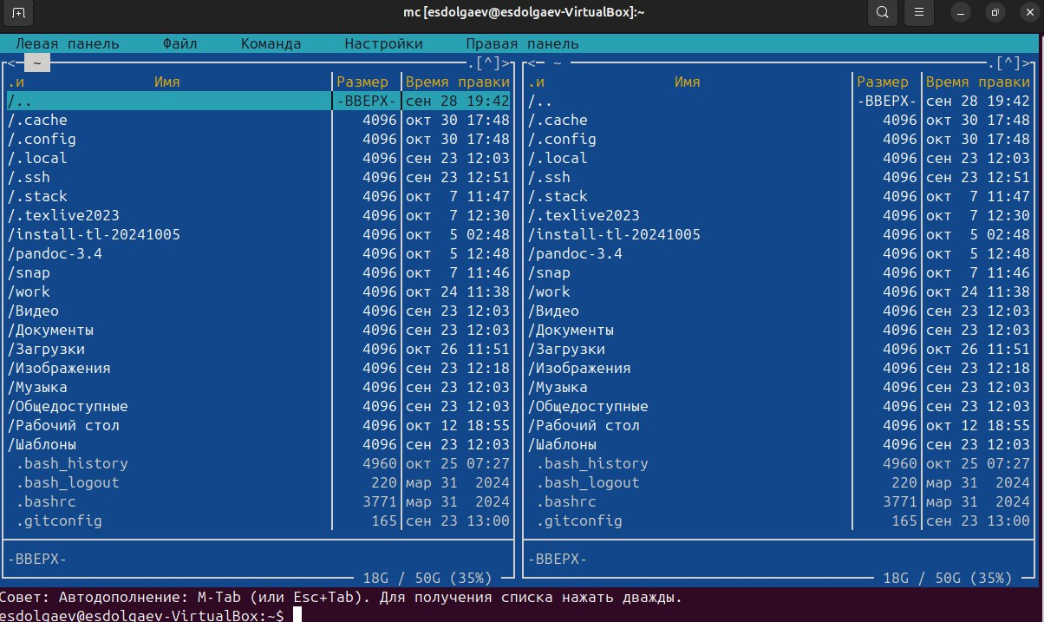

Рис. 2: Окно Midnight Commander

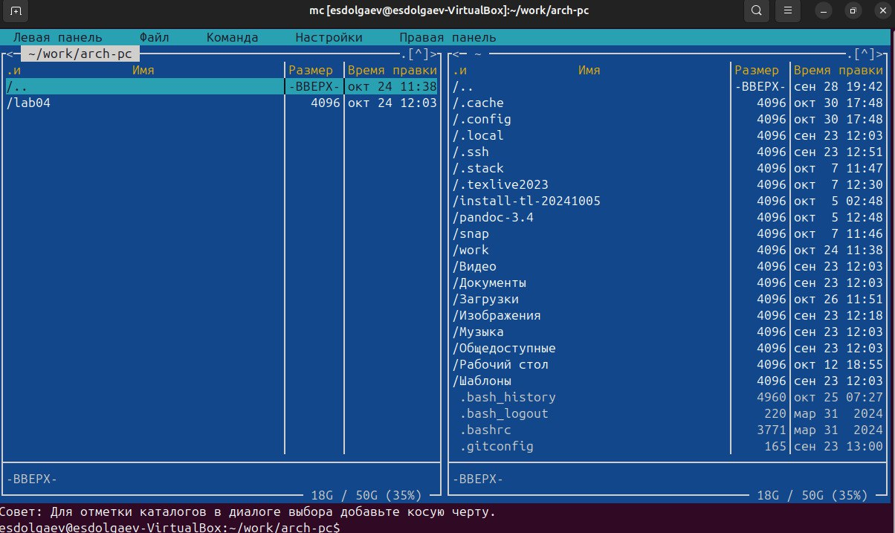

Рис. 3: Каталог ~/work/arch-pc/ в Midnight Commander

С помощью функциональной клавиши F7 создадим папку lab05 и, переёдя в неё, с помощью команды touch создадим файл lab5-1.asm(рис. 4, 5)

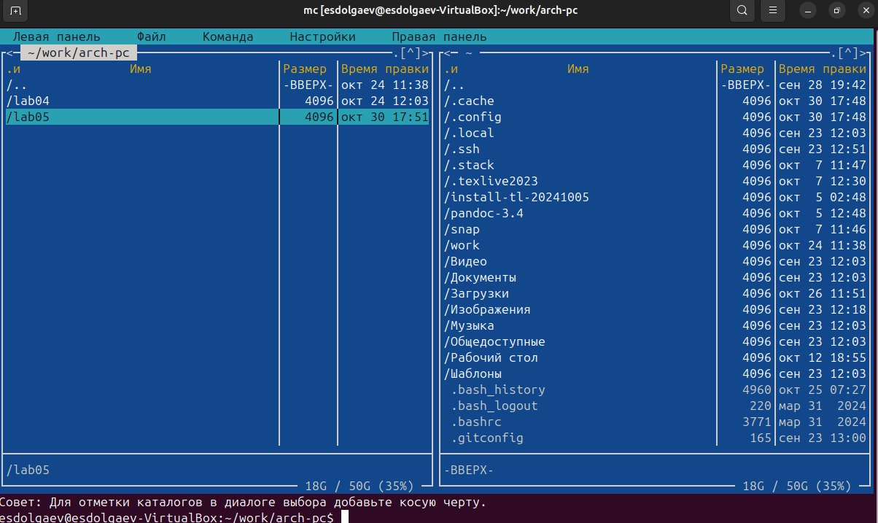

Рис. 4: Создание папки lab05

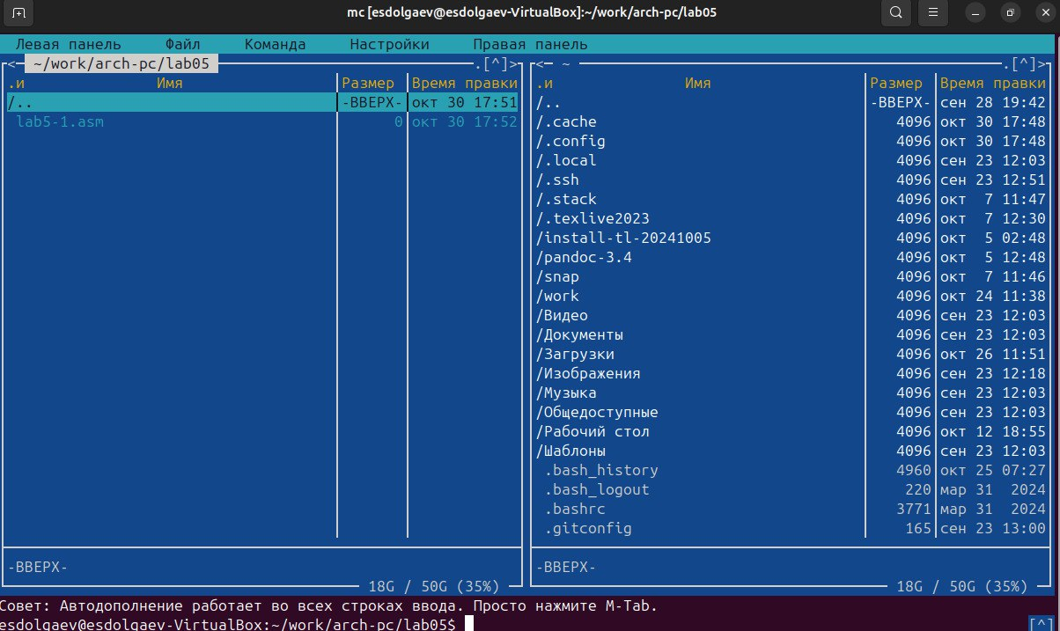

Рис. 5: Создание файла lab5-1.asm

С помощью функциональной клавиши F4 откроем файл lab5-1.asm для редактирования во встроенном редакторе. Как правило в качестве встроенного редактора Midnight Commander используются редакторы nano или mcedit(рис. 6, 7).

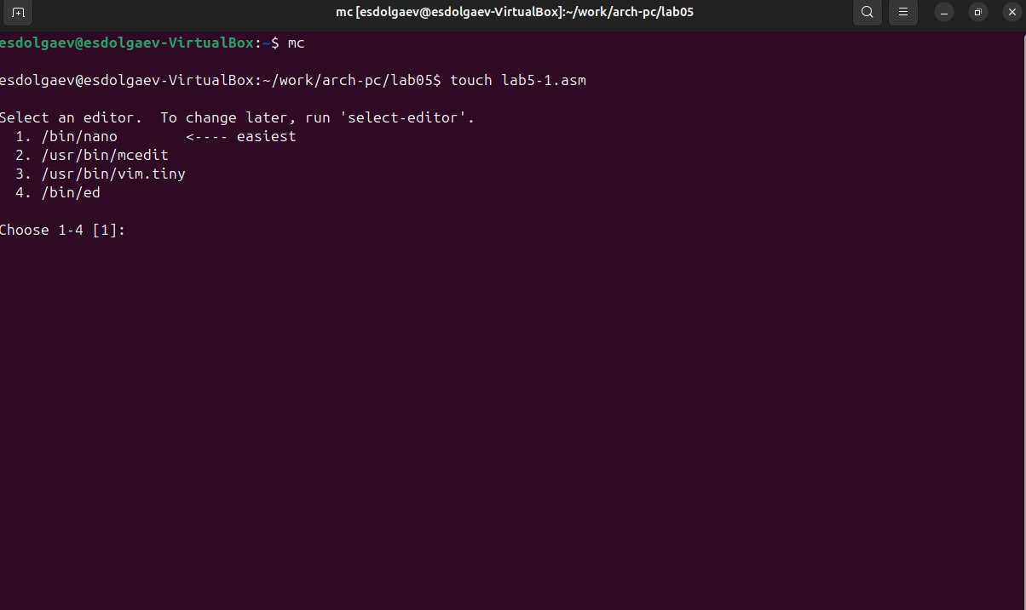

Рис. 6: Выбор редактора

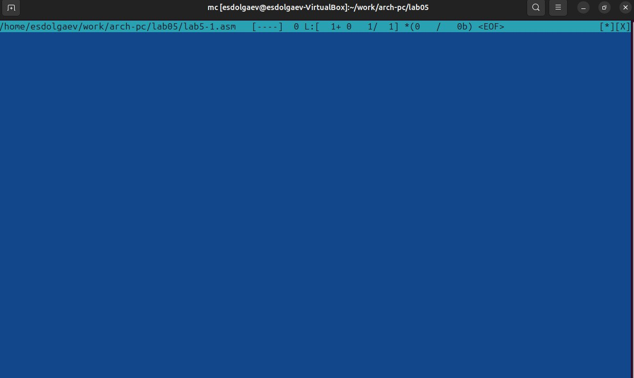

Рис. 7: Редактор mcedit

Введём текст программы, сохраним изменения и закроем файл(рис. 8).

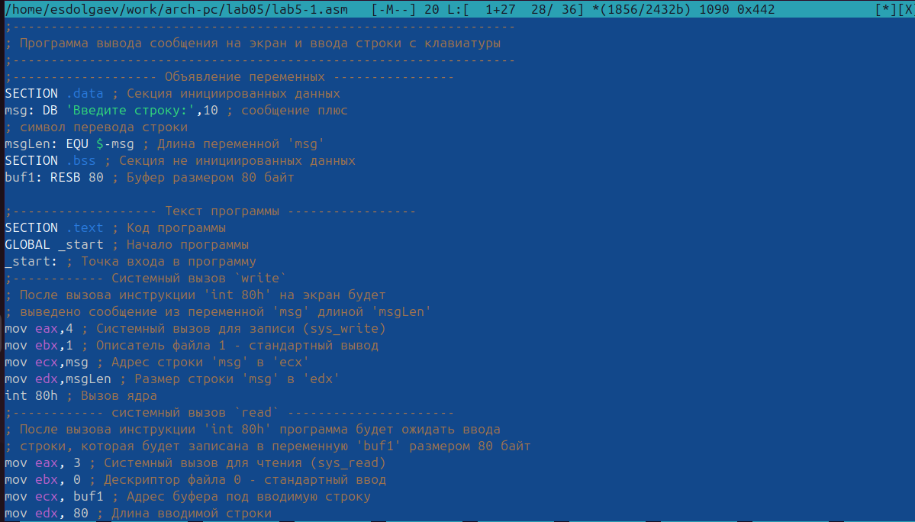

Рис. 8: Текст программы

С помощью функциональной клавиши F3 откроем файл lab5-1.asm для просмотра. Убедимся, что файл содержит текст программы(рис. 9).

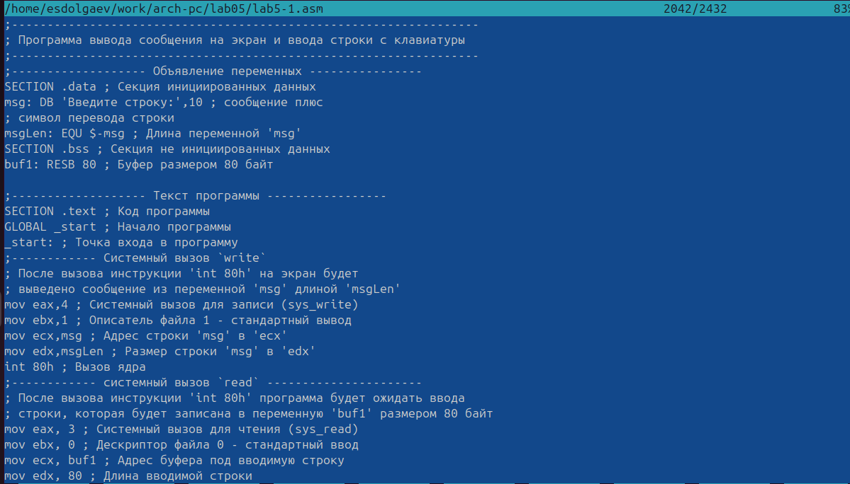

Рис. 9: Проверка

Оттранслируем текст программы lab5-1.asm в объектный файл. Выполним компоновку объектного файла и запустим получившийся исполняемый файл. Программа выводит строку ‘Введите строку:’ и ожидает ввода с клавиатуры. На запрос введём ФИО(рис. 10, 11).



Рис. 10: Создание исполняемого файла



Рис. 11: Работа исполняемого файла

Далее, скачаем файл in_out.asm со страницы курса в ТУИС и переместим его в папку, где находится файл с программой(рис. 12).

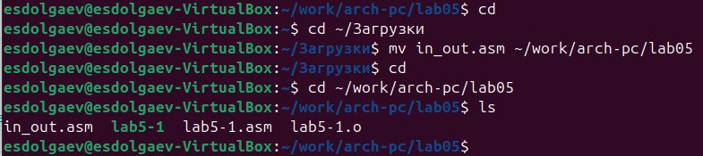

Рис. 12: Перемещение файла in_out.asm

С помощью функциональной клавиши F6 создим копию файла lab5-1.asm с именем lab5-2.asm(рис. 13).

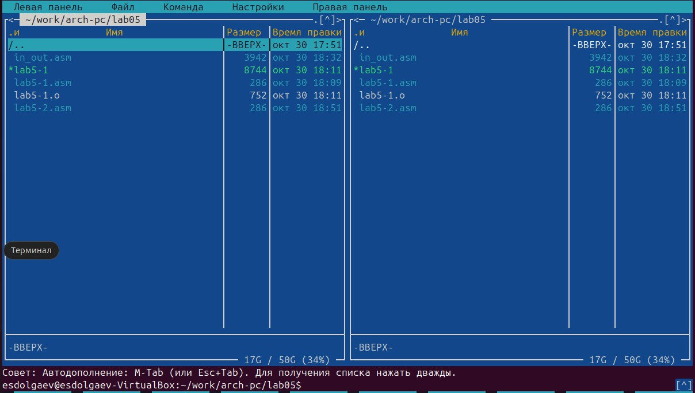

Рис. 13: Создание копии файла lab5-1.asm

Исправим текст программы в файле lab5-2.asm с использование подпрограмм из внешнего файла in_out.asm. Создадим исполняемый файл и проверим его работу(рис. 14, 15).

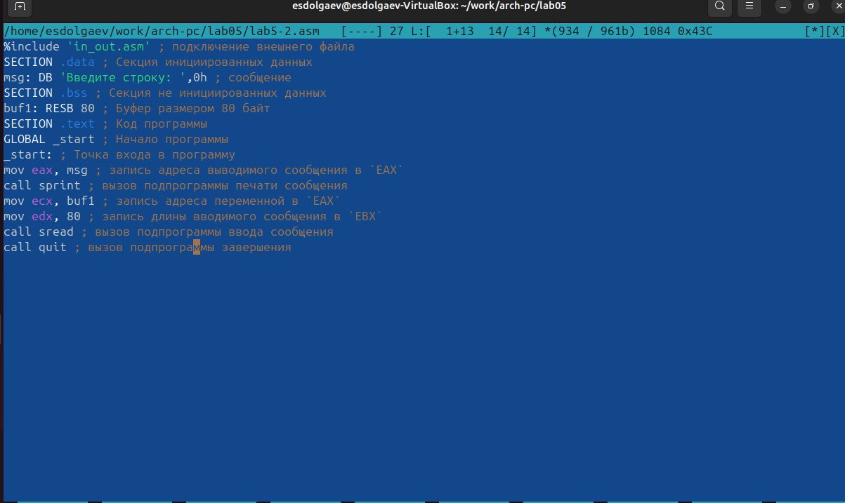

Рис. 14: Текст программы

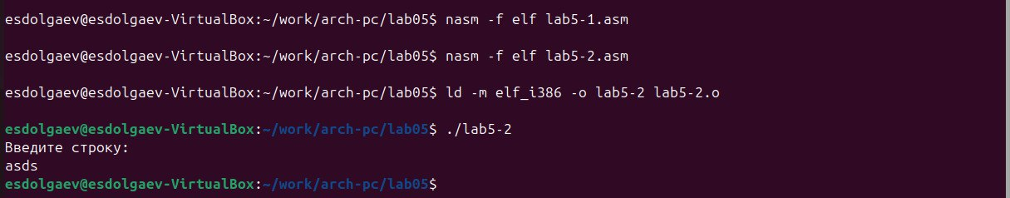

Рис. 15: Создание и работа испоняемого файла

В файле lab5-2.asm заменим подпрограмму sprintLF на sprint. Создим исполняемый файл и проверим его работу(рис. 16).



Рис. 16: Создание и работа испоняемого файла

Теперь вводимая строка выводится ниже строки ‘Введите строку:’.

## 4.1 Задания для самостоятельной работы

Создадим копию файла lab5-1.asm. Внесём изменения в программу (без использования внешнего файла in_out.asm), так чтобы она работала по следующему алгоритму(рис. 17, 18):

* вывести приглашение типа “Введите строку:”;
* ввести строку с клавиатуры;
* вывести введённую строку на экран.

Получим исполняемый файл и проверим его работу. На приглашение ввести строку введите свою фамилию(рис. 19).

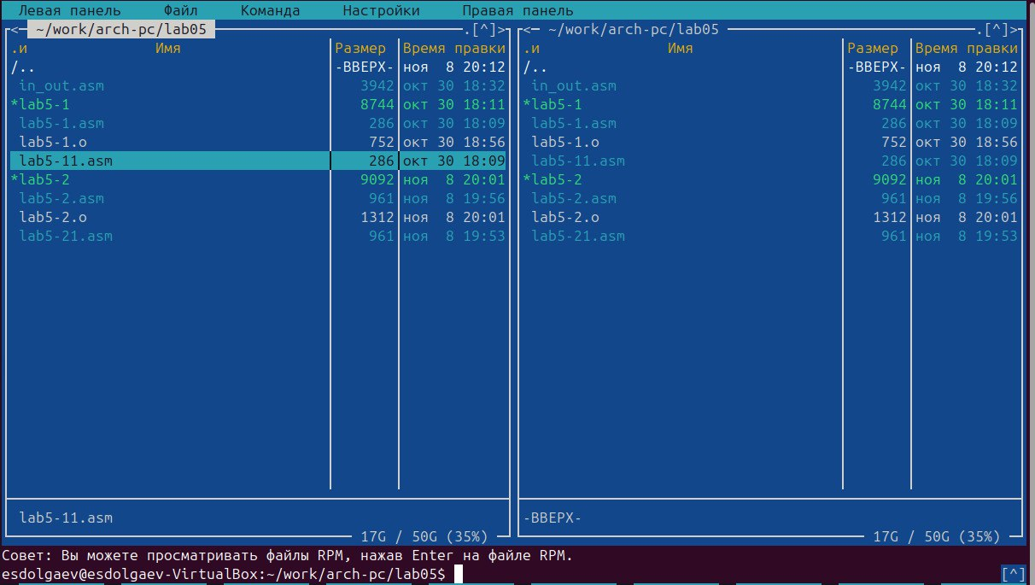

Рис. 17: Создание копии файла lab5-1.asm

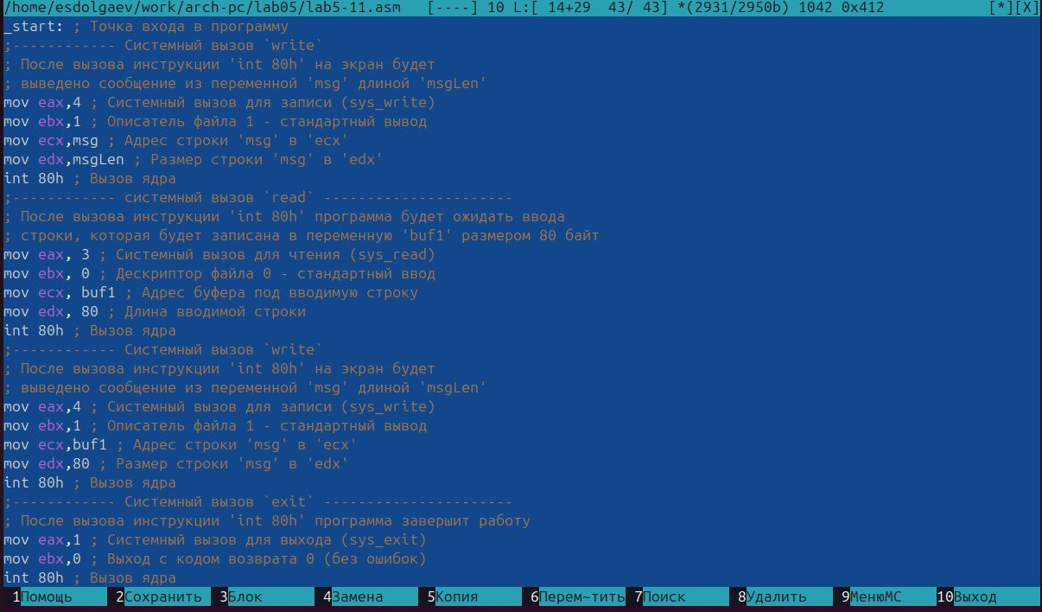

Рис. 18: Измененнный текст программы

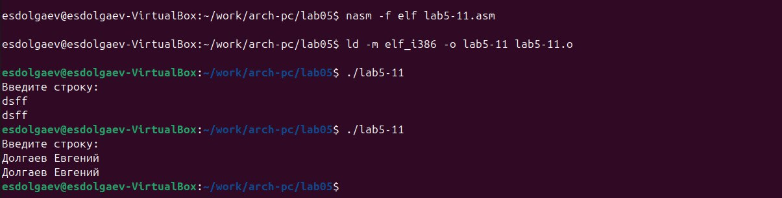

Рис. 19: Создание и работа испоняемого файла

Создадим копию файла lab5-2.asm. Исправим текст программы с использование подпрограмм из внешнего файла in_out.asm, так чтобы она работала по следующему алгоритму(рис. 20):

* вывести приглашение типа “Введите строку:”;
* ввести строку с клавиатуры;
* вывести введённую строку на экран.

Создадим исполняемый файл и проверьте его работу(рис. 20).

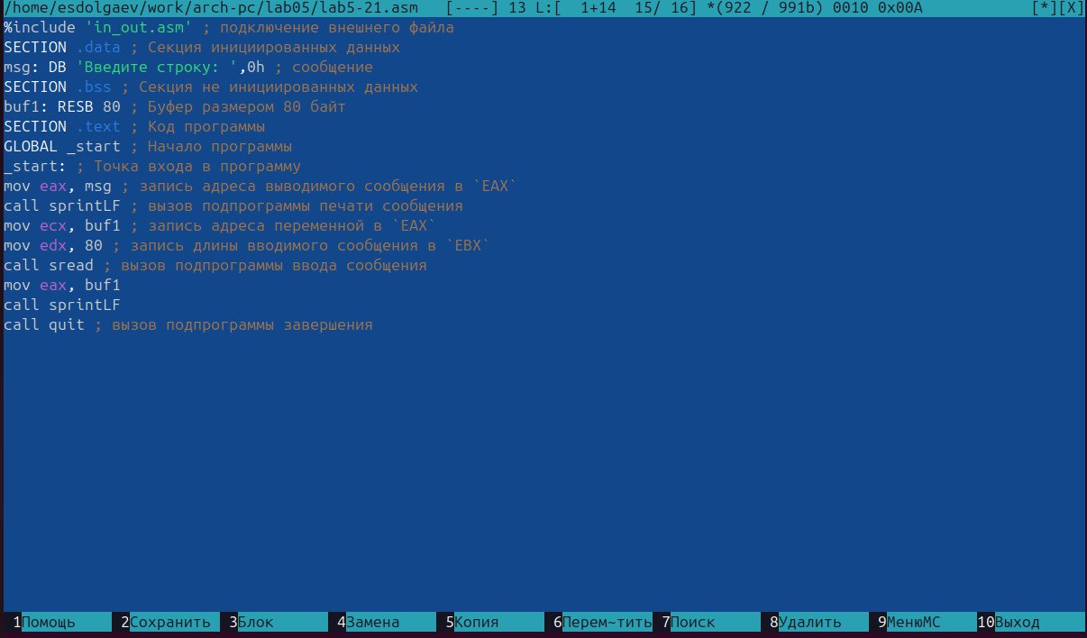

Рис. 20: Измененнный текст программы

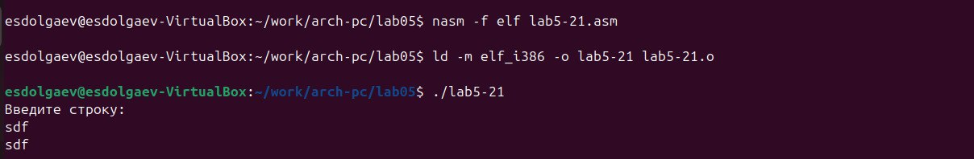

Рис. 21: Создание и работа испоняемого файла

# 5 Выводы

В ходе выполнения данной лабораторной работы я приобрёл практические навыки работы в *Midnight Commander* и освоил инструкций языка ассемблера mov и int.

# Список литературы